**Danh sách phòng**

Chức năng: là nơi nhân viên tiến hành thêm và chỉnh sử thông tin phòng.

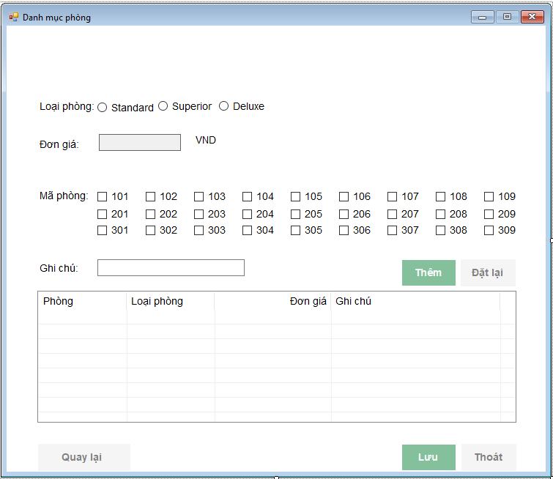

|  |  |  |
| --- | --- | --- |
| Tên | Kiểu | Ý Nghĩa |
| btnThem | Button | Button để thêm phòng mới |
| btnMenu | Button | Button để về menu. |
| btnReset | Button | Button dùng để đặt lại thông tin phòng |
| BtnThoat | Button | Button dùng để thoát |
| btnLuu | Button | Button để lưu vào csdl |
| rBtnA | RadioButton | Button chọn loại phòng là Standard |
| rBtnB | RadioButton | Button chọn loại phòng là Superior |
| rBtnC | RadioButton | Button chọn loại phòng là Deluxe |
| ckb101 – ckb309 |  | Button để sửa thông tin |
| txtDonGia | TextBox | Đơn giá |
| txtGhiChu | TextBox | Ghi chú |
| lsvDanhMucPhong | ListView | List danh mục phòng |
| clnPhong | ColumnHeader | Cột Phòng |
| clnLoaiPhong | ColumnHeader | Cột Loại phòng |
| clnDonGia | ColumnHeader | Cột Đơn Giá |
| clnGhiChu | ColumnHeader | Cột Ghi Chú |

Class Diagram

|  |
| --- |
| Phieuthuephong |
| EventHandler ReturnMenu  bool isExit  string loaiPhong  float donGia  int maPhong  string ghiChu |
| void btnThoat_Click(object sender, EventArgs e)  void DanhMucPhong_FormClosed(object sender, FormClosedEventArgs e)  void FormClose()  void AddPhong()  void RemovePhong()  void RemoveItem(string loaiphong)  void CheckPhong()  void CheckItem(string loaiphong)  void ChangeLoaiPhong(string loaiphong) |